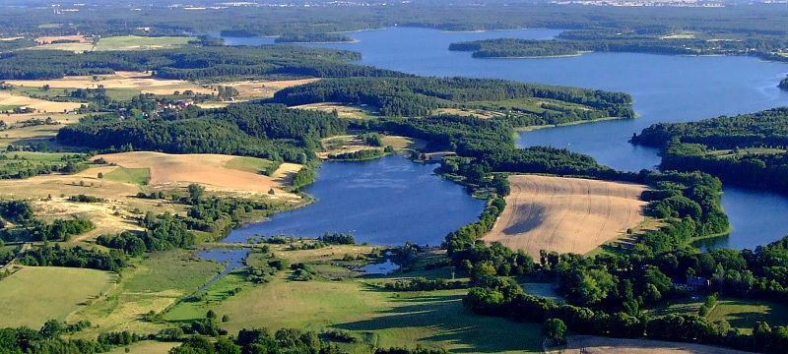
OBÓZ SPORTOWY
SYPNIEWO to miejscowość na Pojezierzu Drawsko - Wałeckim,
leżąca pomiędzy Piłą (ok. 50 km) i Szczecinkiem (ok. 45 km).
Pojezierze zajmuje powierzchnię ok. 20 tys. km².
Liczne jeziora, lasy, bogactwo flory i fauny decydują
o atrakcyjności i rekreacyjno - wypoczynkowym charakterze regionu. Te dziewicze okolice, nie są jeszcze skażone nadmiernym rozwojem turystyki, zapewniają wiele atrakcji pozwalających zapomnieć o codzienności. Urozmaicona rzeźba terenu, a także bliskość Wału Pomorskiego sprawia, że obszar ten jest idealny dla wycieczek pieszych i rowerowych.

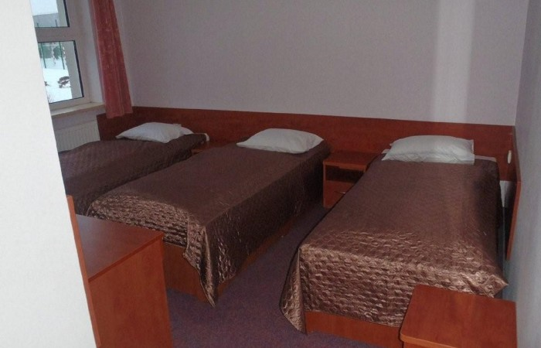
ZAKWATEROWANIE: http://www.centrumactiv.pl/centrumactiv/index.php
Centrum Wypoczynkowo – Rehabilitacyjne ACTIV zajmuje
ok. 4 ha powierzchni. Teren zamknięty i monitorowany.
Pokoje 3 i 4 - osobowe z pełnym węzłem sanitarnym,
TV, łączem internetowym.
Bogate zaplecze umożliwiające aktywny wypoczynek:
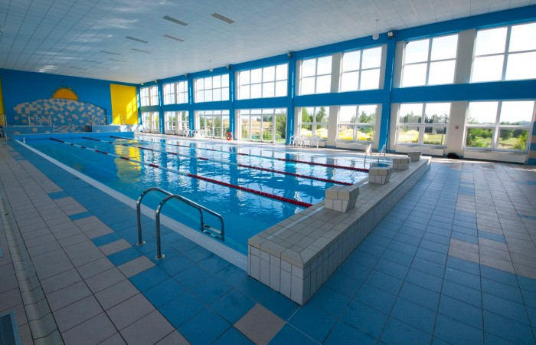
◙ kryty pływalnia (25 m, 4 tory) ◙ pełnowymiarowa, wielofunkcyjna hala sportowa ◙ sale do tańca i fitness ◙ sala klubowa z kręgielnią
◙ siłownia ◙ sala do gier (ping – pong, rzutki, piłkarzyki i cymbergaj) ◙ profesjonalna dyskoteka ◙ świetlica.
Komunikacja wewnętrzna gwarantuje dostęp do każdej części
ośrodka bez względu na pogodę.
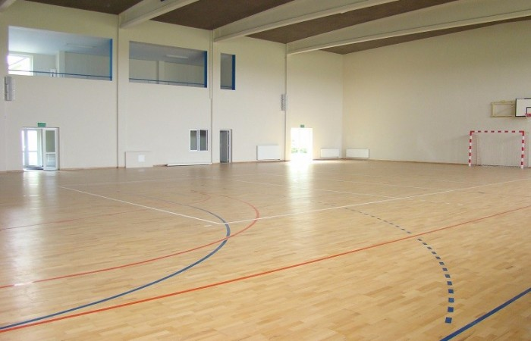
Ponadto: ◙ baseny odkryte ◙ boisko Orlik ze sztuczną nawierzchnią do piłki nożnej, siatkówki, koszykówki
◙ boisko do siatkówki plażowej ◙ 6 kortów tenisowych z nawierzchnią sztuczną i ceglaną
◙ miejsce na organizację ogniska i grilla.

TERMIN: 22.08. - 30.08.2020
CENA: 1350 PLN (wymagane minimum 40 osób płacących)
CENA ZAWIERA:
● przejazd autokarem ● zakwaterowanie (8 noclegów)
● całodzienne wyżywienie (śniadania i kolacje – bufet, obiad serwowany) ● suchy prowiant na drogę powrotną
● zajęcia treningowe na krytej pływalni (rezerwacja torów) ● korzystanie z zaplecza sportowo – rekreacyjnego
● wycieczkę autokarową z przewodnikiem do Bornego Sulinowa
● przejazdy na plażę miejską nad Jeziorem Jastrowie Wielkie
● ubezpieczenie NNW (wariant podstawowy, suma ubezpieczenia 15 000 PLN)
UWAGI: Na życzenie grupy spływ kajakowy np. Piława – Jezioro Dołgie – Zalewy Nadarzyckie.
Koszt ok. 60 PLN. Możliwość uzgodnienia innej trasy spływu.

ORGANIZATOR: Biuro Podróży Organizacji Szkoleń i Konferencji „ALTAIR” ul. Pod Młynem 50/1, 40-313 Katowice tel. 32 256 62 39, 506 104 100 e-mail altair@altair.travel.pl

Organizator oświadcza, że posiada wszelkie uprawnienia prawem przepisane do świadczenia usług turystycznych.
Imprezy dla dzieci i młodzieży organizowane są zgodnie z przepisami Ministerstwa Edukacji Narodowej.

